Отчёт о проведении декады предметной (цикловой) комиссии Техники и технологии строительства
Декада специальности 08.02.01 Строительство и эксплуатация зданий и сооружений прошла с 14 по 23 марта 2022г.
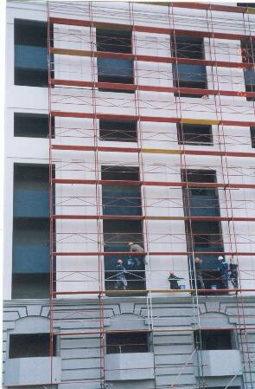
14.03.22 «Горжусь своей профессией…», -встреча студентов211гр. со строителями Брехт Н.П.
в рамках проекта «Горжусь своей профессией…» обучающиеся 211группы встречались со студентами заочного отделения. Состоялся интересный диалог о становлении в профессии, необходимых компетенциях, которые нужно освоить в период обучения, для достижения результата. Спикером выступила преподаватель Брехт Наталья Петровна. В заключении встречи, студенты 211 группы и заочного отделения поучаствовали в дружеской викторине на знание азов своей специальности и свойст строительных материалов.
16. 03.22 | Мастер- класс по изготовлению гипсовых плиток в 261 гр.  Полынская О.В.
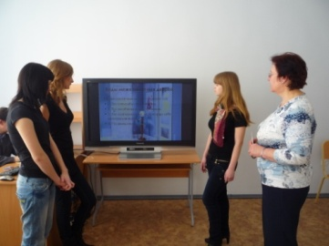
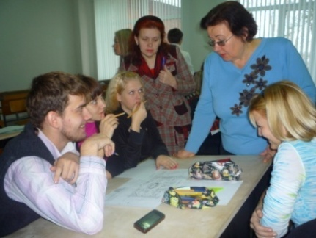
Это мероприятие стало традиционным. Студенты с большим интересом относятся к творческому заданию, которое проводится в рамках обычного урока по строительным материалам.

17. 03.22 | Конкурс презентаций по дисциплине «Автоматические устройства систем газоснабжения» | Назарова Л.А.
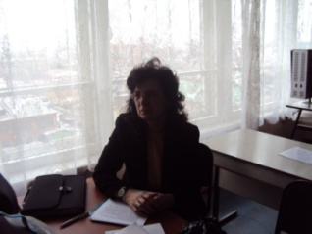
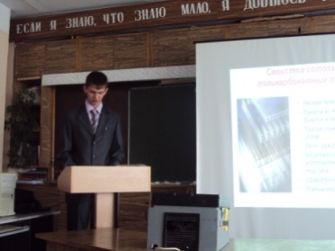
Конкурс становится также ежегодным мероприятием, победители конкурса впоследствии участвуют в городской олимпиаде. В этом году победителем стал студент 415 группы.

14 - 23. 03.22 | Конкурс графических работ,  211, 215,217,116гр. | Хиневич О.В
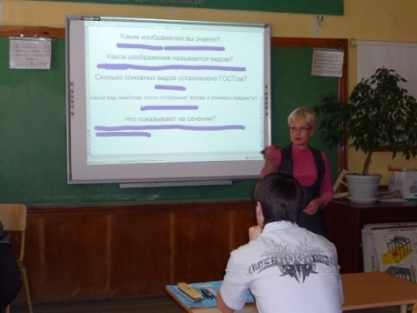
Это первый этап, который выявляет лучших студентов, которые будут соревноваться с обучающимися профессиональных образовательных учреждений СПО Омской области. Готовит студентов к соревнованию Хиневич Ольга Владимировна.

26. 03.22 | Показ фильмов по теме:«История строительных машин» гр.222 | Хуснутдинов Р.З.
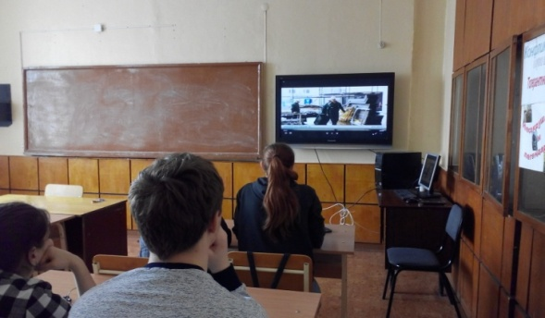
Показ происходит в формате текущего урока в рамках специальных дисциплин и является интересным началом одной из междисциплинарных тем.

29. 03.22 | Экскурсия на пожарную выставку при МЧС  Конкурс презентаций по итогам экскурсии | Ушакова Е.Е;  Ушакова Е.Е;
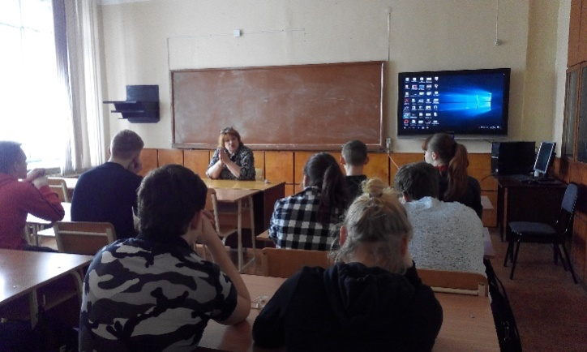
Экскурсии во время изучения предметов – самая любимая форма проведения урока для студентов. Этот метод приближает студентов к реальности и является очень наглядным. Но конечно же , для закрепления полученных знаний, требуется провести конкурс презентаций.

18.03. 22 | Конкурс среди студентов: «Составь стройгенплан» 222гр. | Веткалова Н.П
Этот конкурс тоже является ступенью для подготовки к участию в профессиональных конкурсах и поэтому является ежегодным. Победителями стали студенты:
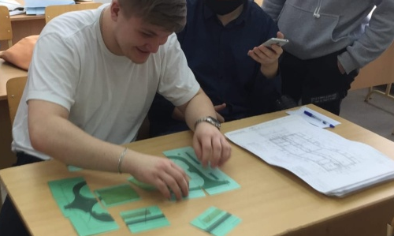
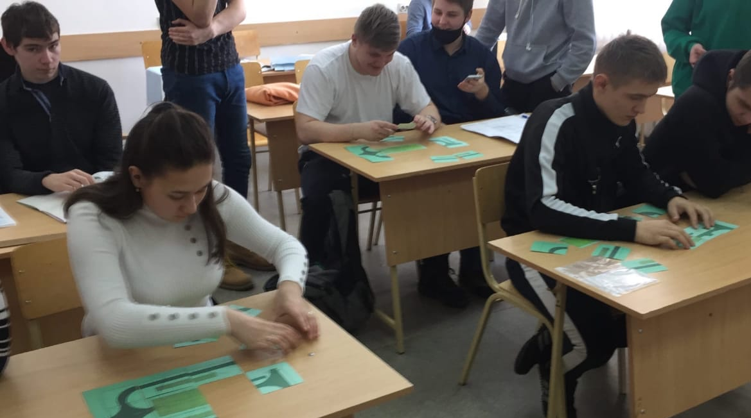
1 место- Арцер Анастасия, 2 место- Васильева Дарина, 3 место-Борисов Александр
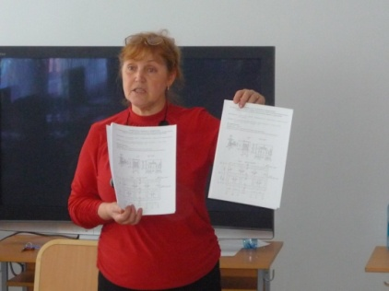

20.03. 22 | Публичная защита курсовых работ гр.411 | Скребец А.А
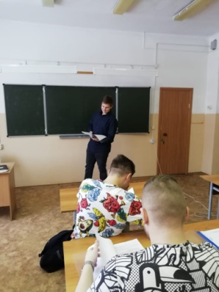
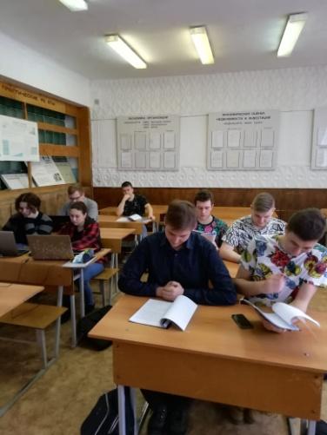
Публичная защита курсовых работ помогает студентам подготовится к будущей защите дипломных проектов.
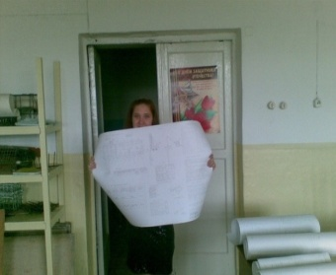

15.03.22 | Конкурс «Самый СМЕТливый» в рамках учебной темы.гр 411 | Карева И.М.
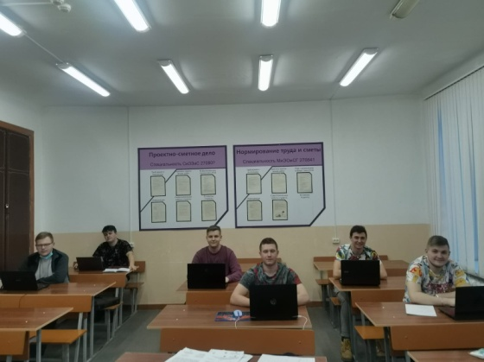
Конкур в рамках учебной темы по проектно сметному делу является также ступенью для участия в профессиональных конкурсах и подготавливает студентов к защите дипломного проекта в дальнейшем. Победителем в этом учебном году стал Кружков Артём.

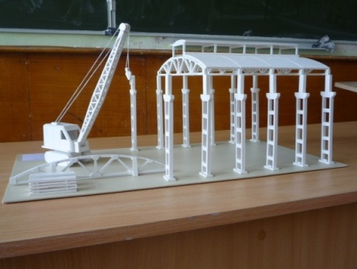
В течении всей декады в читальном зале библиотеки колледжа проходила выставка нормативной и специальной литературы, периодических изданий, которые необходимы сегодня каждому. Также, студенты ознакомились с возможностями ЭОР колледжа. Подготовила выставку преподаватель Вангелий Татьяна Юрьевна вместе с заведующей библиотекой Шпицер Ларисой Николаевной.
